附件2

江科大访客预约系统使用说明（校外访客）
1.打开微信，搜索“江科大访客预约”，并点击关注。
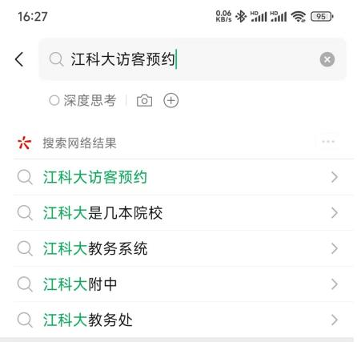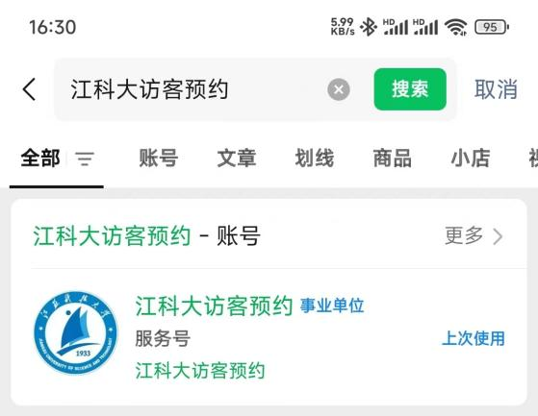
2.进入服务号，点击底部的访客预约按钮。
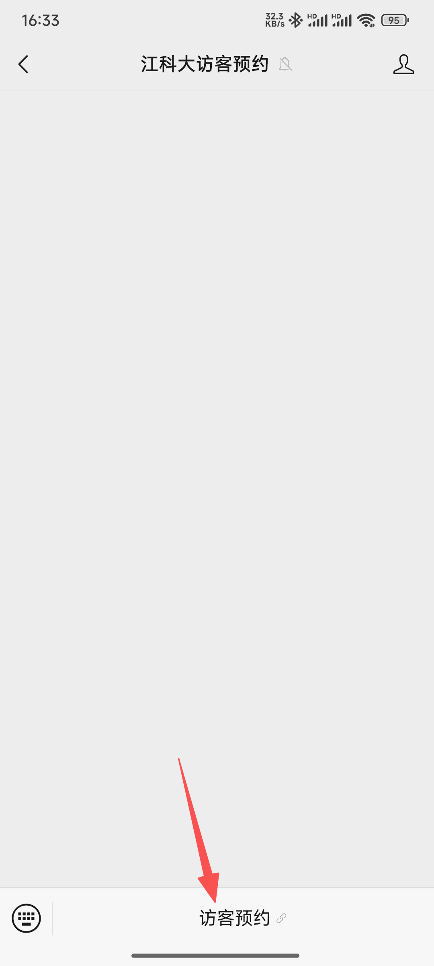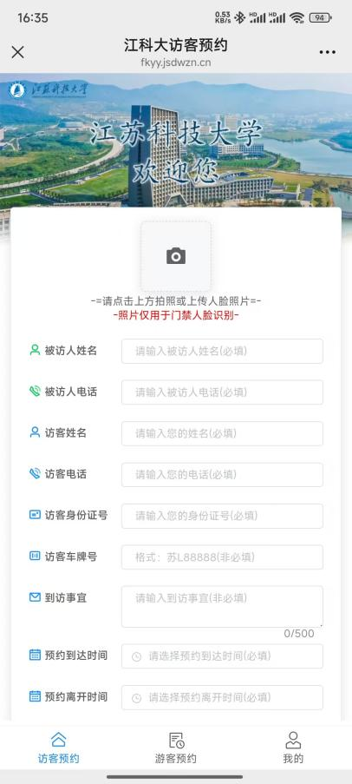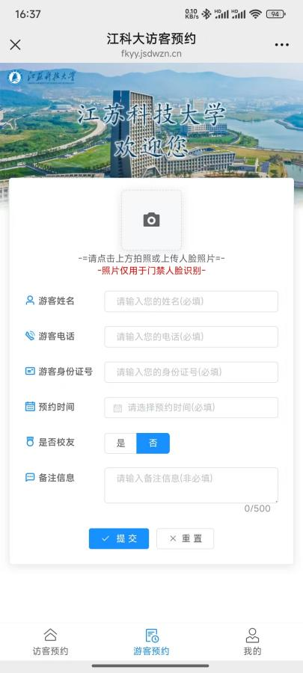
填写资料并提交申请。上传人脸照片，可在到访时刷人脸门禁入校。填写车牌号，可通过车辆道闸自动识别入场。
3.也可以扫码下面的二维码进入服务号进行填报

4.提交后显示左侧页面，表示申请成功。点击右下角“我的”页签，如右侧图示，可查看申请记录。
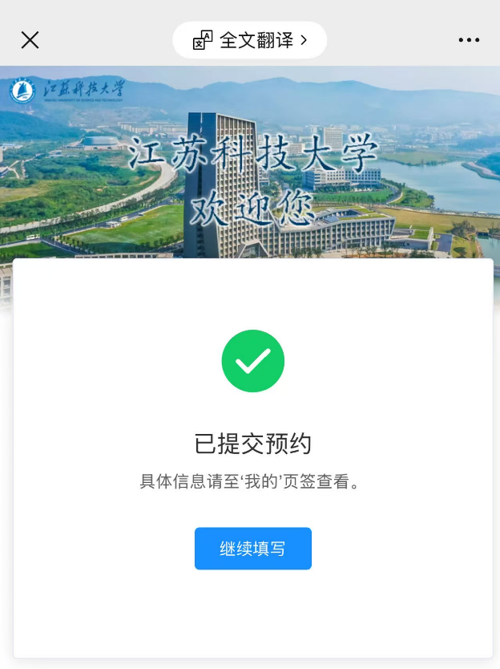
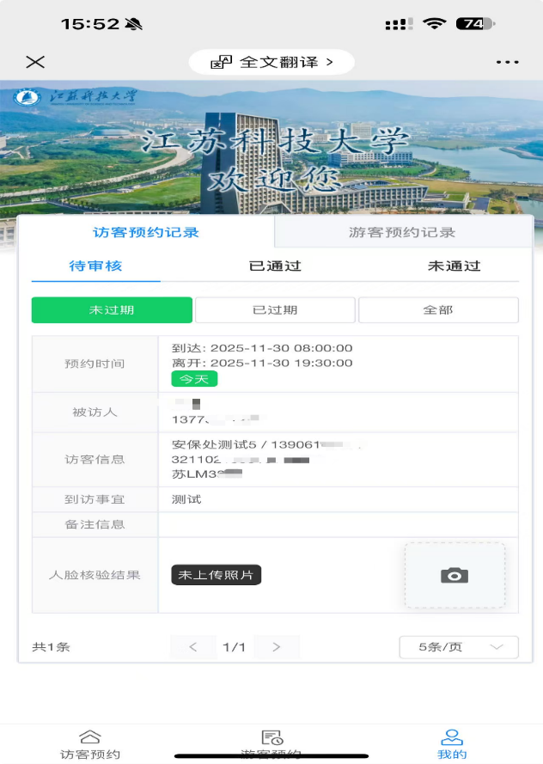

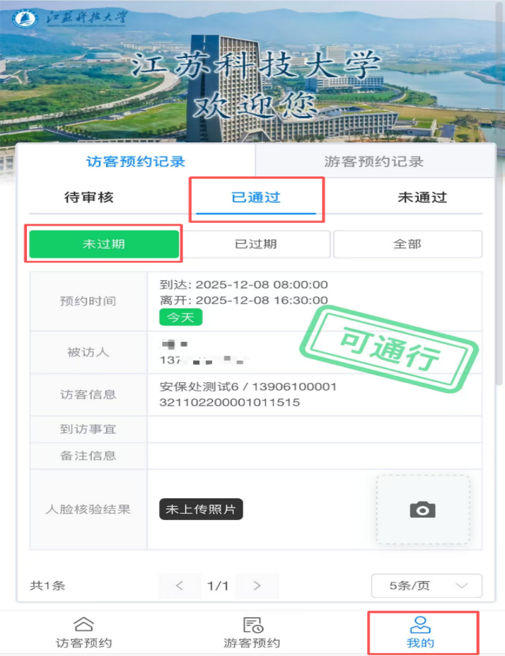
5.被访人审核结束后，可在右下角“我的”页签选择“已通过”查看审核结果。如遇校门闸机核验失败，可将此页面出示给保安，进行人工核验。

